Dzień 4 - Temat kompleksowy: BAJKI I BAŚNIE
Temat dnia: W krainie baśni - Królewna Śnieżka
- „My jesteśmy krasnoludki” – naśladowanie ruchem tekstu piosenki
- https://www.youtube.com/watch?v=Ee4mdq4S8Vg
My jesteśmy krasnoludki - Dziecko tworzy daszek nad głową
Hopsa sa, hopsa sa, - Klaszcze w dłonie
Pod grzybkami nasze budki - Rysuje kapelusz grzybka
Hopsa sa, hopsa sa, - Klaszcze w dłonie
Jemy mrówki, żabie łapki - Zbliża paluszki do ust
Oj tak tak, oj tak tak - Kiwa głową
A na głowach krasne czapki - Tworzą daszek z rąk nad głową
To nasz znak, to nasz znak - Pokazuje na siebie
Gdy ktoś zbłądzi, to trąbimy
Trutu, tu, trutu, tu - Pokazuje trąbienie na trąbce
Gdy ktoś senny to uśpimy
Lulu lu, lulu lu - Łączy dłonie i kładzie na nich głowę
Gdy ktoś skrzywdzi krasnoludka,
Niu, niu, niu, niu, niu, niu, - Grozi paluszkiem
To zapłacze niezabudka
Uuuu… - Pociera piąstkami oczy.
- Rozmowa na temat piosenki „My jesteśmy krasnoludki”
- Gdzie mieszkają krasnoludki?
- Co jedzą krasnoludki?
- Jak się ubierają krasnoludki?
3. Bajka „O Królewnie Śnieżce i siedmiu krasnoludkach”.
Propozycja - bajka animowana - https://www.youtube.com/watch?v=ItrLoiG_Oec
Propozycja - bajka Disneya z 1937 r. - https://zaq2.pl/video/dbyff
Propozycja - bajka do słuchania - http://audio-bajki.pl/bajki-klasyczne/item/102-krolewna-sniezka-mp3
- Rozmowa na temat bajki: Kto występował w bajce, kto był dobry, a kto zły? Co to znaczy zdaniem dziecka – miłość, dobroć.
4. „Gdzie ukryła się korona” – Po lewej stronie znajdują się korony. Zadaniem dziecka jest odszukanie takiej samej korony po prawej stronie i jej pokolorowanie.
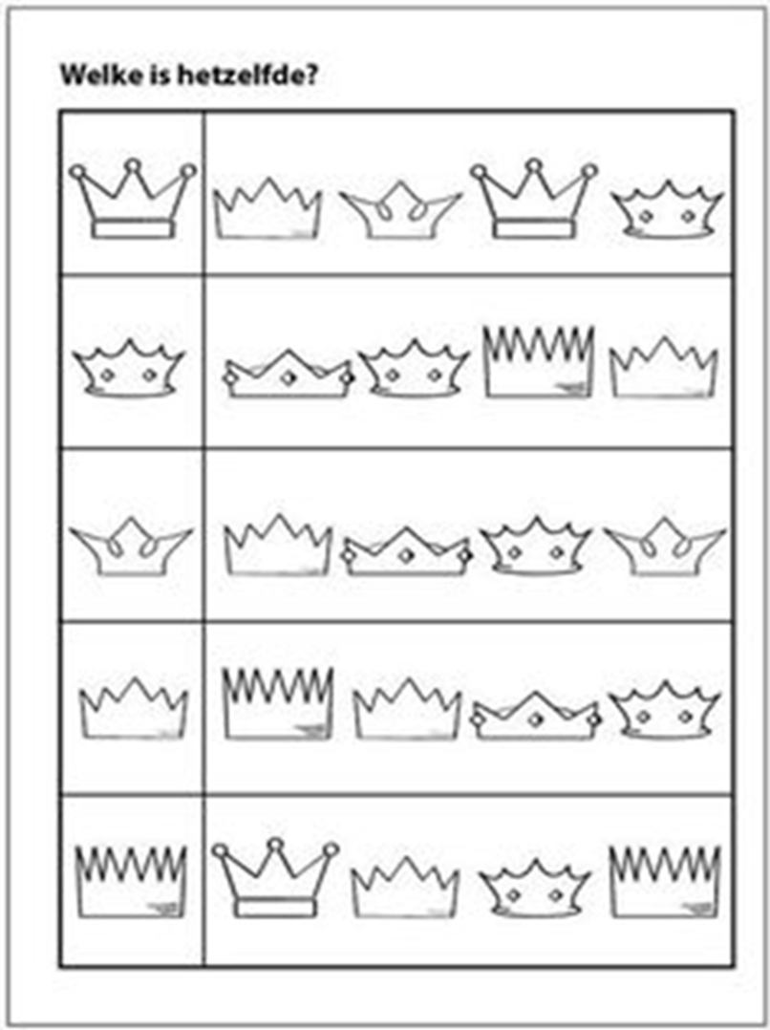

5. „Krasnoludek” - kolorowanie i nazywanie figur geometrycznych – karty pracy str. 7
Dla dzieci chętnych:
- puzzle – zadnie dziecka jest przecięcie obrazka po zaznaczonych liniach, a następnie złożenie obrazka w całości i przyklejenie na kartce.

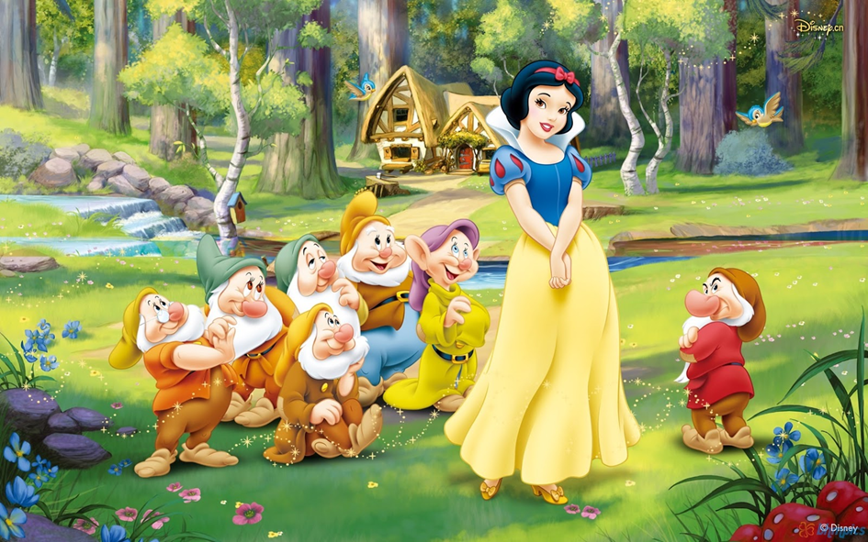

- pokolorowanie obrazka
